GROHE Allure Brilliant Private C. 4-Loch-Wannen-Kombination

GROHE

Eigenschaften

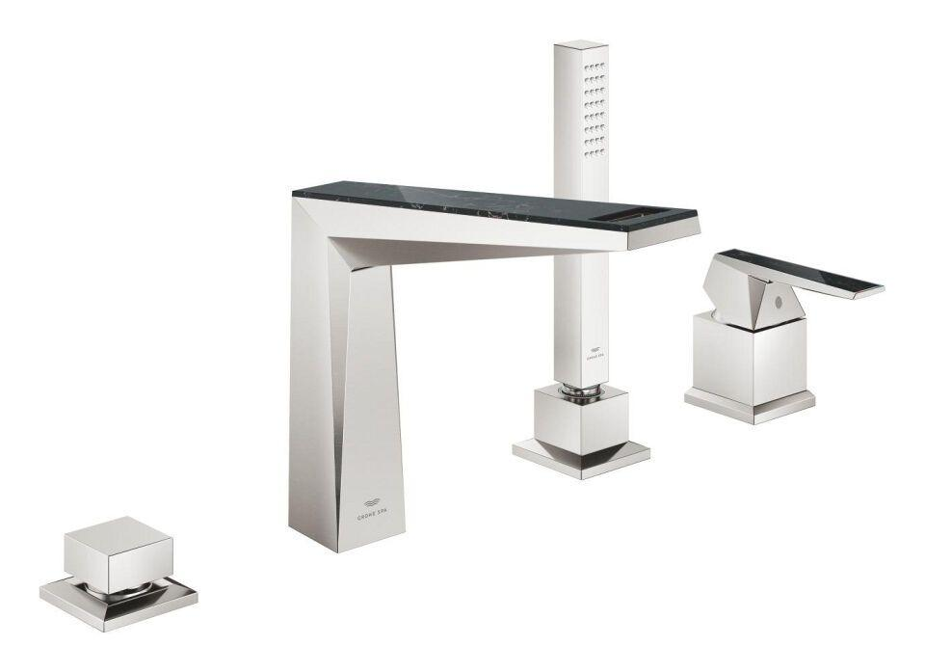

Ausführung

mechanisch

Farbton

chrom, silber, Sonstige

Oberfläche

gebürstet, poliert, Sonstige, verchromt

Werkstoff

Messing

Anschluss

Schlauch (Verschraubung)

Anschlussmaß Zufuhr

1/2 Zoll (15)

Anzahl der Armaturenlöcher

4-löchig

Ausführung der Temperaturregelung

manuelle Bedienung

Position Abgang

nach unten

Rückflusssicherung nach EN 1717

EB

Mittenabstand (mm)

500,00

Sound class according to EN ISO 3822

Gruppe I,<= 20 dB(A)

Type of grip

eingriffig

Max. tap capacity (at 300 kPa)

6.5

KIWA certified

false

Type approval according to BBR/EKS

false